管理体系审核记录表
过程与活动、  抽样计划 | 涉及条款 | 受审核部门：办公室 主管领导：张福华 陪同人员：吕凤娥 | 判定
 |  | 审核员：姜海军 审核时间：2021.3.23
 |  | 审核条款：Q9.1.1监视、测量、分析和评价总则、9.1.3分析与评价，E/OMS:6.1.2环境因素/危险源的辨识与评价、6.1.3合规义务、6.1.4措施的策划、8.1运行策划和控制、9.1监视、测量、分析和评价（9.1.1总则、9.1.2合规性评价）、8.2应急准备和响应,
环境因素/危险源 | EO：6.1.2 | 查有：《环境因素识别与评价控制程序SDDY.CX18-2020》、《危险源辩识风险评价控制程序SDDY.CX21-2020》。  办公室作为环境和职业健康安全管理体系的推进部门，主要统筹负责识别评价相关的环境因素及危险源。根据各部门业务识别及教学仪器、科普仪器、实验室设备、音体美器材、玻璃仪器、环保仪器、幼儿教育设备、校园多媒体设备、厨房设备、科技馆设备、职教实训设备、课桌椅、橱柜、办公家俱、公寓家俱的采购、质检、销售过程环节识别，最后由办公室统一汇总。  查“环境因素识别评价汇总表”，识别考虑了正常、异常、紧急，过去、现在、未来三种时态，考虑了供方、客户等可施加影响的环境因素，能考虑到产品生命周期观点。  涉及办公室的环境因素有办公固废排放、生活垃圾排放、水电消耗、CFC超标排放、生活废水排放、办公设备噪声排放、火灾事故发生等。  查“重要环境因素清单”，采取多因子评价法，评价出固体废弃物排放、火灾事故的发生等2项重要环境因素。  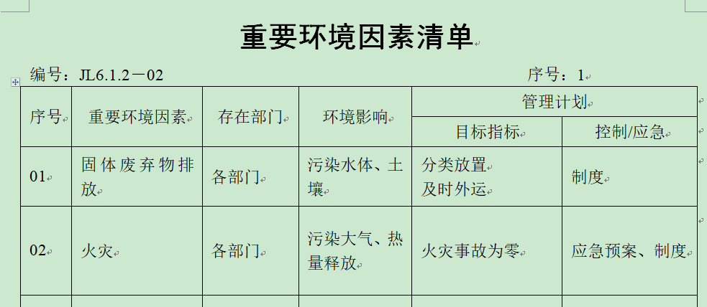  经评价办公室的重要环境因素为：固体废弃物排放、火灾事故的发生。  主要控制措施：固废分类存放、办公危废交耗材供应公司，垃圾由环卫部门拉走，加强日常培训，日常检查，配备消防器材等措施。  查“危险源辨识和风险评价一览表”，识别了办公活动、采购、销售、检验过程中的危险源。涉及办公室的危险源有办公活动过程中电脑辐射、火灾、触电、办公用品操作不当夹伤、传染病、违反交通法规违章处理、外来人员参观安全防护工作措施缺陷等。  查“重大危险源清单”，对识别出的危险源采取D=LEC进行评价，评价出重大危险源3个，包括：火灾、人员伤害、触电事故等。  经评价办公室的重大危险源：触电事故、火灾事故。  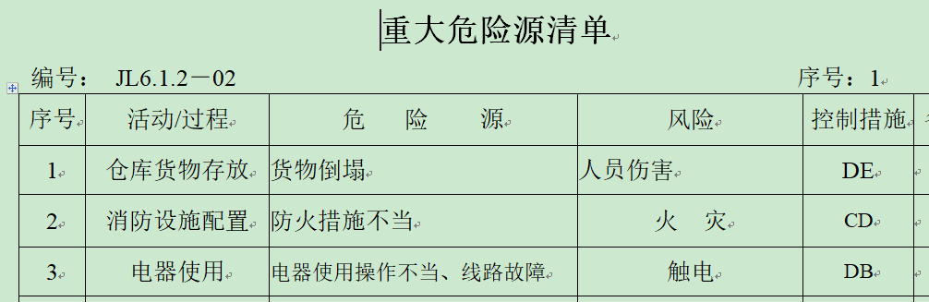  主要控制措施：危险源控制执行管理方案、配备消防器材、日常检查、日常培训教育、应急演练等运行控制措施等。  具体控制措施见EO8.1审核记录。
合规义务 | EO：6.1.3 | 建立实施了《法律、法规和其他要求识别管理程序SDDY.CX02-2020》。  查《法律法规清单(环境)》、《职业健康安全法律法规和其他要求清单》，识别了相关法律法规和其他要求。  其中包括：《中华人民共和国环境保护法》、《机关、团体、企业、事业单位消防安全管理规定》、《中华人民共和国职业病防治法》、《污水排入城镇下水管道水质标准》、《中华人民共和国土壤污染防治法》、《中华人民共和国消防法》、《中华人民共和国固体废弃物污染环境防治法》、《山东省消防条例》、《用人单位劳动防护用品管理规范》、《工伤保险条例》、《中华人民共和国道路交通安全法》、《山东省劳动保障监察条例》等。  已识别法律法规及其它要求的适用条款，能与环境因素、危险源向对应。  办公室根据需要随时网上获取、识别更新，并通过培训、宣传、会议等形式传达给员工和相关方，各部门如有需要随时到办公室查阅。
措施的策划 | EO:6.1.4 | 公司根据环境因素和危险源的风险辨识结果，分别制定出《重要环境因素清单》、《重大危险源清单》，清单内明确了控制措施计划，通过具体的措施进行有效控制：目标、管理方案、管理制度运行控制、应急预案、日常检查、日常培训。  制定了《法律、法规和其他要求识别管理程序SDDY.CX02-2020》、《合规性评价程序SDDY.CX16-2020》，每年对公司适用的合规义务进行识别更新并定期评价、检查。  经组织评价，组织策划的措施基本能够满足风险和机遇应对需要，在建立、实施、保持管理体系时应用了以上措施。
运行策划和控制  财务支出 | EO8.1 | 公司制定并实施了《固体废弃物控制程序SDDY.CX19-2020》、《能源资源管理程序SDDY.CX20-2020》、《消防安全管理程序SDDY.CX12-2020》、《环境保护管理办法》、《劳保、消防用品管理办法》、《职工安全守则》、《节约能源资源管理办法》、《火灾应急响应规范》、《应急预案》等环境与职业健康安全控制程序和管理制度。  企业位于山东省菏泽市鄄城县鲁西南商贸城12排19号-20号商铺。公司四周是其他企业，无敏感区，根据体系运行的需要设置了办公室，无宿舍和食堂。  企业无生产废水，生活废水排入市政管网。  企业销售和办公过程基本无废气排放。  企业销售和办公过程基本无噪声排放。  办公室垃圾主要包含可回收垃圾、硒鼓、废纸。公司配置了垃圾箱，办公室统一处理。  对可回收的固体废弃物，一部分由厂家回收，厂家不回收的公司统一回收再利用或由物资回收公司处理。不可回收的废弃物由公司办公室统一处理，各部门不得单独处理。  查到“废弃物处置统计表”，记录了日常生活、办公过程中的可回收及不可回收的废弃物的处理情况。  抽2021.3.15日的废弃物处理情况，废弃物种类：废包装物45kg，废办公用纸3kg，废色带/硒鼓/墨盒1个。处置方法：由废品收购站处理和供应商回收处理。统计人：张福华，审批人：周鲁振。  按公司要求人走关灯，办公室电脑要求人走后电源切断。  办公纸张尽量采取双面打印，人走灯灭，定期检查水管跑冒滴漏。  办公室定期组织环保和安全知识培训，员工具备了基本的环保和职业健康安全防护意识。  电气设备及线路发生故障时联系当地电工人员来处理，公司人员不得随意操作以防触电，目前尚未发生过。  要求全体人员上下班开车注意路况，禁止酒后驾驶超速驾驶，车辆必须定期年检。  办公室内主要是电的使用，电器有漏电保护器，办公室人员经常对电路、电源进行检查，没有露电现象发生。  为满足环境和职业健康安全体系的运行，公司投入了环保及安全资金，主要是购买垃圾桶、消防、垃圾处理费、劳保用品费、社保等，查见环保安全财务支出明细，2020年12月30日统计，至今支出约6万元。  查到劳保用品发放登记表，2020.12.16日发放了手套、口罩、套袖、洗衣粉、卫生纸，领用人任秀荣，发放人张福华。  现场巡视办公区域配备有灭火器，状态有效。  新冠肺炎疫情期间，每天上班前，对公司每个员工进行体温监测；公司为每位员工佩发“一次性医用防护口罩”，要求全员佩戴；办公区配备有“医用消毒剂”，定时消杀；固定位置摆放“废弃口罩回收垃圾箱”，收集后交环卫部门集中处理。  部门运行控制基本符合要求。
应急准备和响应 | EO：8.2 | 编制了《应急准备和响应控制程序SDDY.CX14-2020》，确定的紧急情况有：火灾、触电、人员伤亡等，提供了这几种紧急情况的《应急预案》。  查看火灾《应急预案》，其中包括目的、适用范围、职责、应急处理细则、演习、必备资料等，相关内容基本充分。编制：张福华，批准：周鲁振，2020年10月12日。  查2020.11.15日进行的“应急预案演练记录”，包括预案名称：消防应急预案；演练地点：门口空地；组织部门：办公室；总指挥：周鲁振；参加部门和单位：办公室、供销部、质检部人员；另外还记录了物资准备和人员培训情况、现场培训、演练过程描述等内容。  查公司于2020年11月15日进行了消防应急预案演练，但是未能提供演练后对应急预案的适宜性、有效性、可操作性进行评价的证据，不符合规定要求。  编制了新型冠状病毒肺炎疫情应急预案，每天测量体温和消杀，发现异常及时采取隔离及上报措施。  查应急设施配置：办公场所配备消防器材，状态有效。  查到线路及消防设施检查记录，2020.10.14日、2020.12.10日、2021.3.16日检查结果正常，检查人：张福华、周鲁振。  自体系运行以来尚未发生紧急情况。 | N
监视、测量、分析和评价 | EO：9.1.1 | 公司编制《绩效测量和监视程序SDDY.CX15-2020》，办公室通过月度巡查考核对各部门进行监控。  查《质量、环境和职业健康安全目标指标考核表》，2021.1.7日办公室对质量、环境、职业健康安全目标完成情况进行了检测，公司及各部门目标能完成，检查人：周鲁振、张福华。  2、查到管理方案检测表，检查日期：2021年1月10日，检查人：周鲁振、张福华、任秀荣，公司管理方案措施能按期完成。  3、提供“环境安全管理检查记录”，每月对各部门进行环境安全事项例行检查，检查项目包括资源能源使用、固体废弃物管理、污水控制、噪声控制、消防设施管理、管理方案控制等。  抽查2020.10.13日检查办公室得分95分，2020.12.21日对检查供销部得分94分，2021.1.12日对检查质检部得分98分，检查人：张福华、周鲁振。  4、现场与企业办公室主任张福华交流了解到，日常工作关注员工身体状况，当员工身体不适请假时，及时跟踪了解其健康状况。有职业病前兆后，及时安排员工休息、调岗或改善工作环境，此外张福华表示今后将逐步建立、健全员工健康档案资料。  5、经现场交流确认，结合公司认证范围公司无安全、环境检测设备。  6、公司只从事销售活动，结合公司认证范围员工不涉及职业病，不需环境监测。
监视、测量、分析和评价总则、  分析与评价 | 9.1.1  9.1.3 | 公司编制了《绩效测量和监视程序SDDY.CX15-2020》，规定了管理体系相关信息的收集、汇总、分析、处理、传递的要求。  公司组织各部门策划和实施必要的监视和测量活动，确保产品、体系和过程的符合性，以持续改进质量管理体系的有效性。  公司的过程和体系的监视和测量主要是通过内审、管理评审、目标考核以及日常工作监督、产品检验、顾客满意度测量等的方式完成。  查见2020.10.12日《部门检查记录》，对办公室文件发放情况进行检验；对办公室设备是否损坏进行检验；办公室员工培训执行情况进行检验；固废处理情况；节约能源资源情况；消防器材管理等方面进行了检查，检查要求加强对设备保养得强度，使员工有良好的环境工作，检查人周鲁振。  再查2021.3.7日《部门检查记录》，对供销部人员迟到、早退进行检验；对供销部设备是否损坏进行检验；对供销部发货情况进行检查；固废处理情况；节约能源资源情况；消防器材管理；按照操作规程作业情况等方面进行了检查，检查要求加强对员工培训强度。使员工能够更深刻了解公司产品和服务性质，检查人周鲁振。  公司日常对市场信息、目标完成情况、营销人员过程工作监督、采购产品质量检验、顾客满意对测量及反馈等进行简单分析评价，公司已建立了信息收集的渠道，并实施，但利用深度须加强。
合规性评价 | EO:9.1.2 | 公司制定了：《合规性评价程序SDDY.CX16-2020》，  查到《法律法规合规性评价表》,根据公司的实际情况，对职业健康安全类主要的适用对应条款，进行了合规性评价，评价结果：符合法规要求，评价人：周鲁振、张福华、杨帆，日期：2020年11月8日。  查到《合规性评价报告》,环境法律法规合规性评价结论：公司遵守了国家的各项法律法规和标准，在杜绝污染，节约能源、资源方面取得了一定绩效，至今未发生环境事故，评价人：周鲁振、张福华、杨帆，日期：2020年11月8日。  经交流，相关法律法规在公司得到了较好的贯彻，没有出现违反标准和法律法规的规定。  合规性评价记录内容较为简单，交流改进。

说明：不符合标注N

